

信息科学与工程学院

2024－2025学年第二学期

实 验 报 告

课程名称： 高频电子线路实验
实验名称： 混频器实验

专 业 班 级 通信3班
学 生 学 号
学 生 姓 名
实 验 时 间 2025年 4 月 23 日
指 导 教 师
目录

一、实验原理 3
二、仿真结果 3
1、三极管混频 (由于原电路图Q值过小，我稍微修改了下电路) 3
2、二极管混频 8
3、乘法器混频 9
三&四、实验结果与实验分析 11
1、三极管混频 11
2、乘法器混频 19
五、思考题 23
1、三极管混频 23
2、二极管混频 23
3、乘法器混频 24
六、实验总结与思考 25

一、实验原理
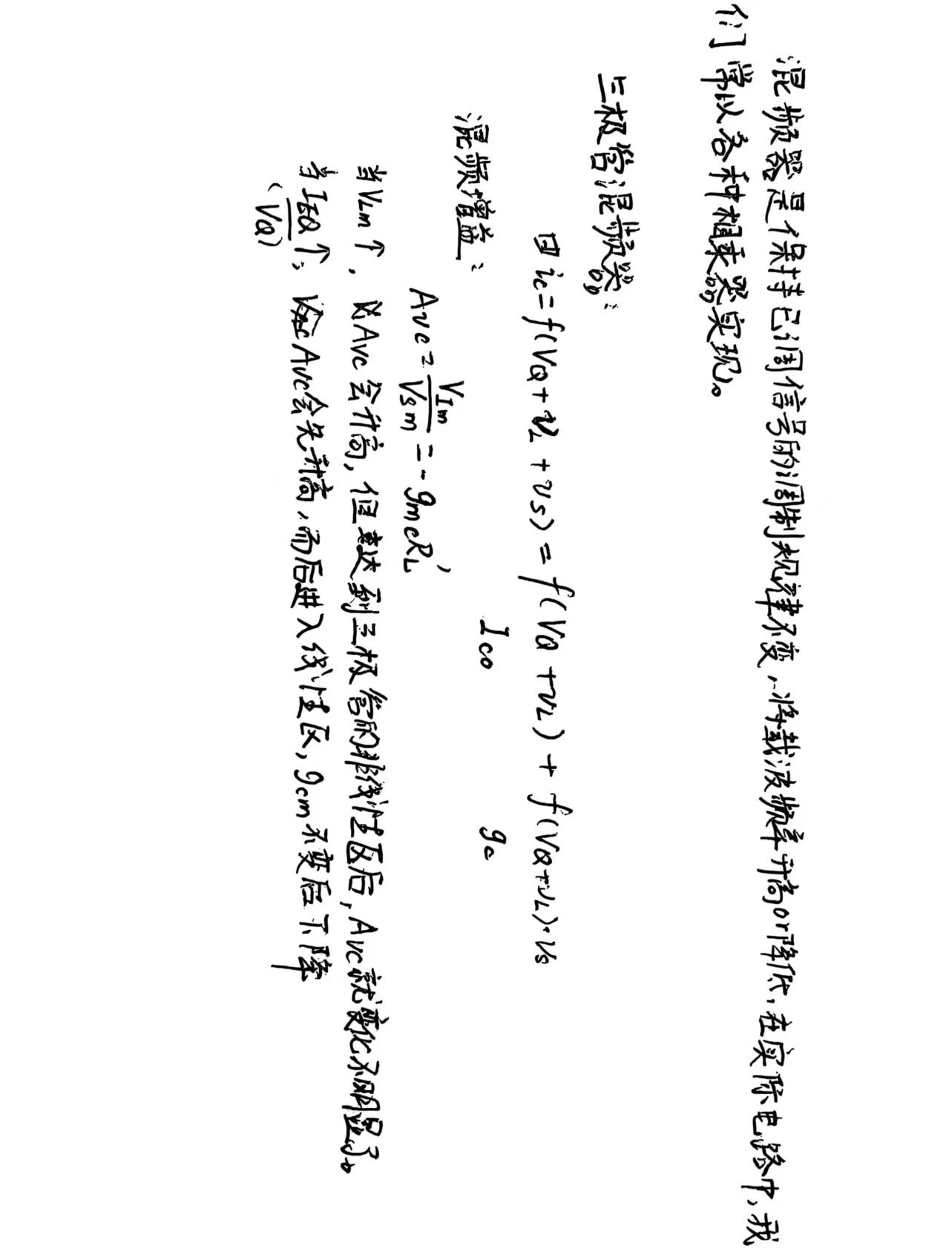

二、仿真结果

1、三极管混频 (由于原电路图Q值过小，我稍微修改了下电路)
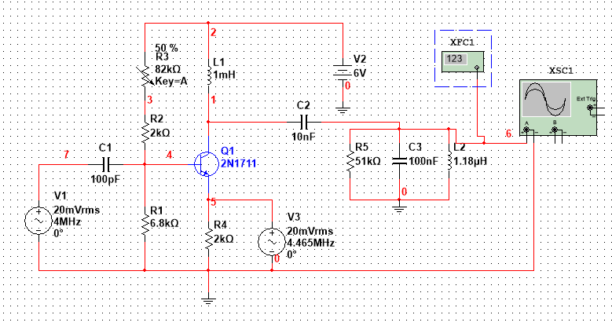
（1）利用 Simulate 菜单 Analyses 列表中的" DC Operating Point ..."选项进行直流工作点分析，将结果填入自行设计的表格中。
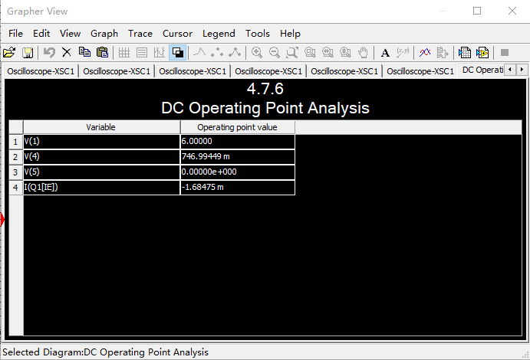
图 1 静态工作点
(2）混频增益的测量：利用虚拟示波器的测量波形，计算出该电路的混频增益。
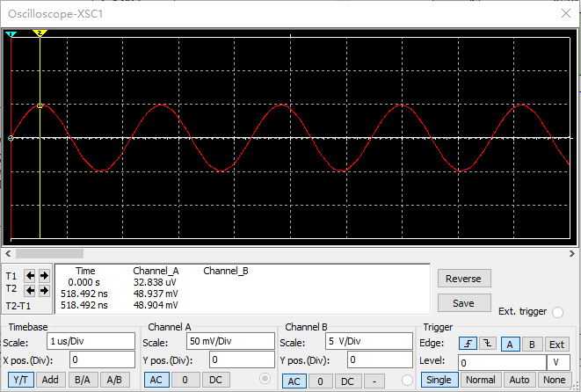
图 2 输出波形
Avc = 7.6
(3）调电位器W1，改变电路的静态工作点，并利用 Simulate 菜单 Analyses 列表中的" DC Operating Point ..."选项进行直流工作点分析，将结果填入自行设计的表格中。再利用虚拟示波器的测量波形，计算出该电路的混频增益，将结果填入自行设计的表格中。
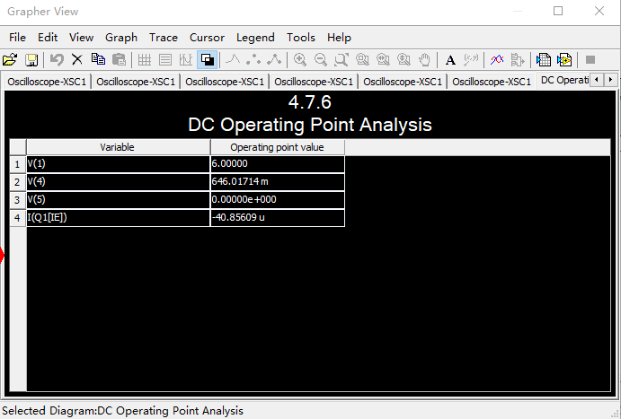
图 3 65%R
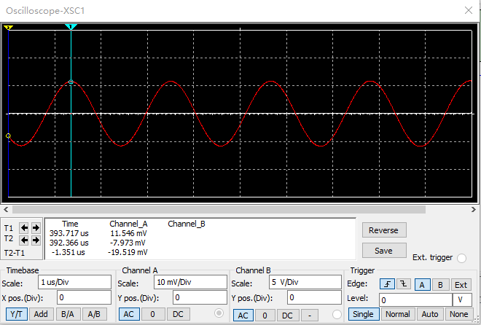
图 4 65%R
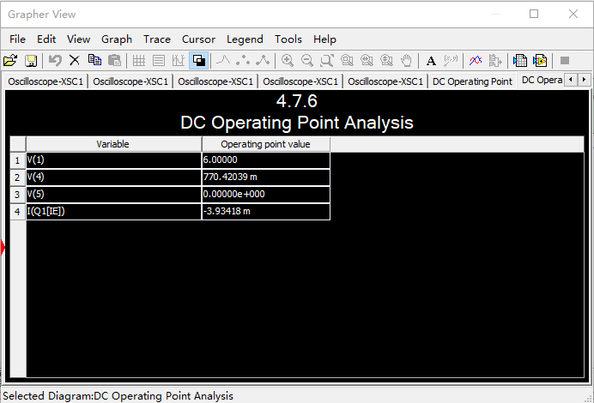
图 5 46%R
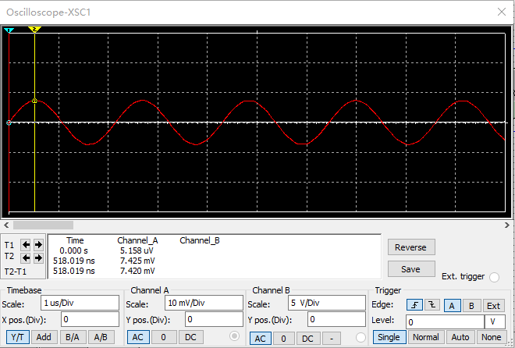
图 6 46%R
电阻百分比大小 | Ie静态工作点 | 混频增益
46% | 40uA | -5.19
50% | 1.67mA | 7.6
65% | 3.93mA | -12
可以发现，只有在静态工作点在1.6mA左右时，混频增益最大
(4）改变本地振荡电压的幅度（保持静态工作点电压不变），利用虚拟示波器的测量波形，计算出该电路的混频增益，将结果填入自行设计的表格中。

图 7 20mV
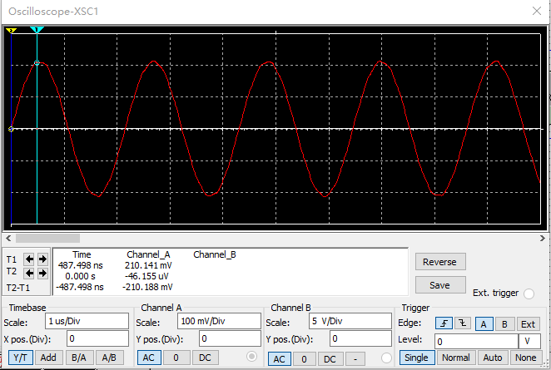
图 8 200mV
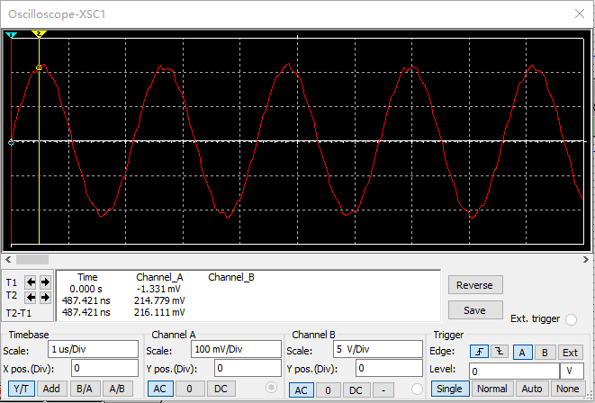
图 9 500mV
本地振荡幅值大小 | 混频增益
20mV | 7.6
200mV | 20.4
500mV | 20.6
可以发现，在幅值大于200mV时，混频增益增加并不明显。而小于200mV时，混频增益增长明显。
(5）分析测量结果，找出最佳静态工作点及本地振荡电压的最佳幅值。
最佳静态工作点为Ie = 1.6mA左右，本地振荡电压为200mV

2、二极管混频
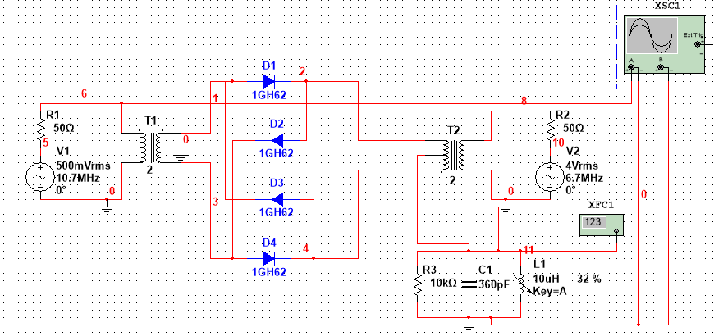
(1）用虚拟示波器观察输入、输出信号的波形，调整电感 L 的值（注意增量是1%),使回路谐振
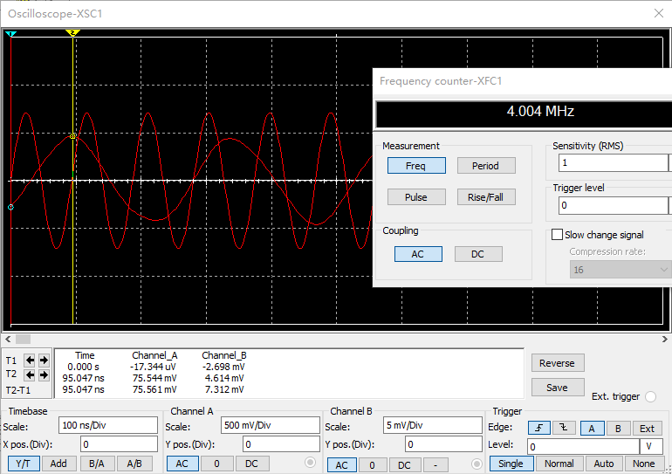
图 10 谐振时的电压

(3）用虚拟频率计数器测量输入信号的频率、本地振荡信号的频率和输出信号的频率，验证是否满足
很明显，满足fi = fl - fr

3、乘法器混频
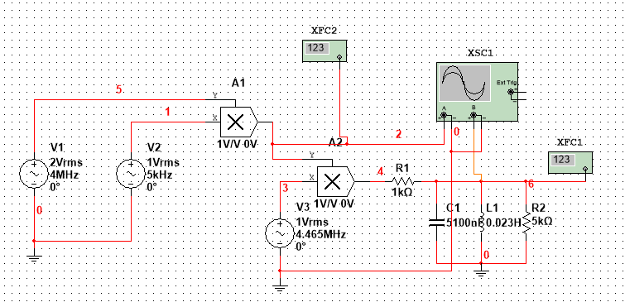
(1）用虚拟示波器观察乘法器A1和A2输入、输出信号的波形。
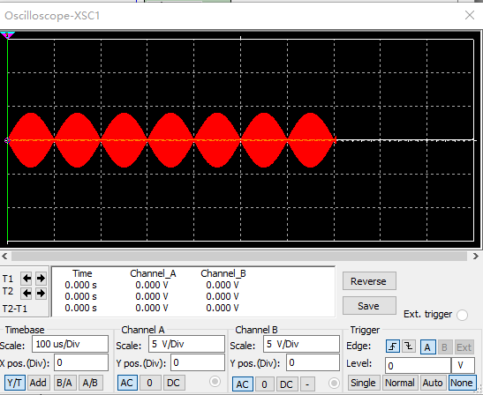
图 11 A1输出波形
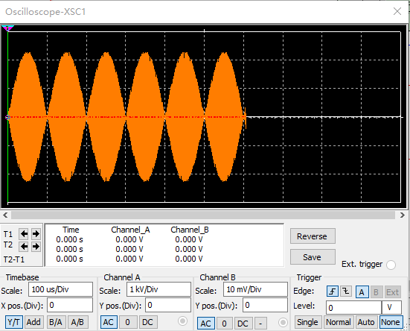
图 12 A2输出波形
(2）用虚拟频率计测量乘法器 A1，输入、输出信号的频率，说明 A1，的功能。
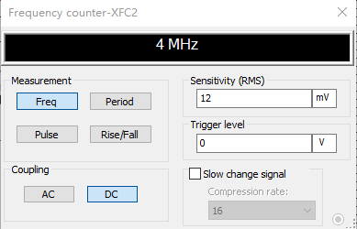
图 13 A1输出信号的频率
A1的功能是调幅器，可以对信号进行调幅。
(3）用虚拟频率计测量乘法器A2输入、输出信号的频率，说明A2的功能及 R1、C1、L1的功能。
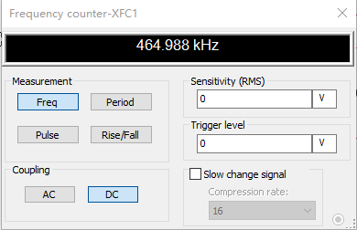
图 14 A2输出信号的频率
A2的功能是混频器，将频率降至465kHz左右。

三&四、实验结果与实验分析

1、三极管混频
1、改变电位器17W01，使直流工作点为最佳状态并记录。
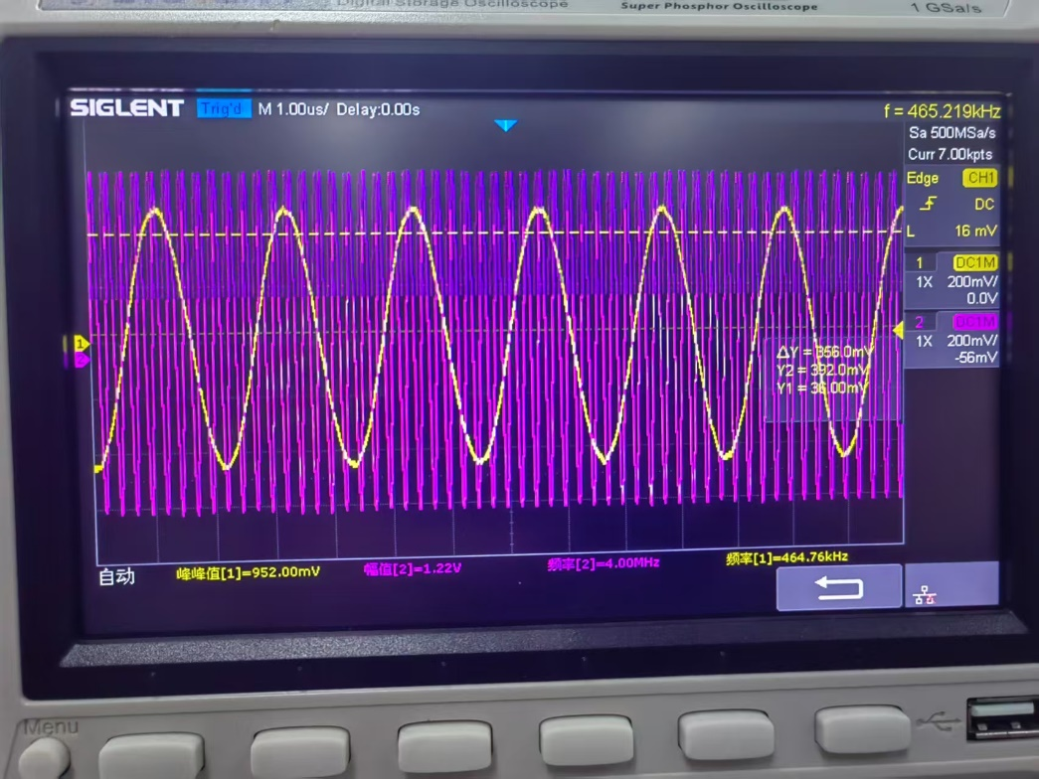
2、调本地振荡电压的幅值为最佳。
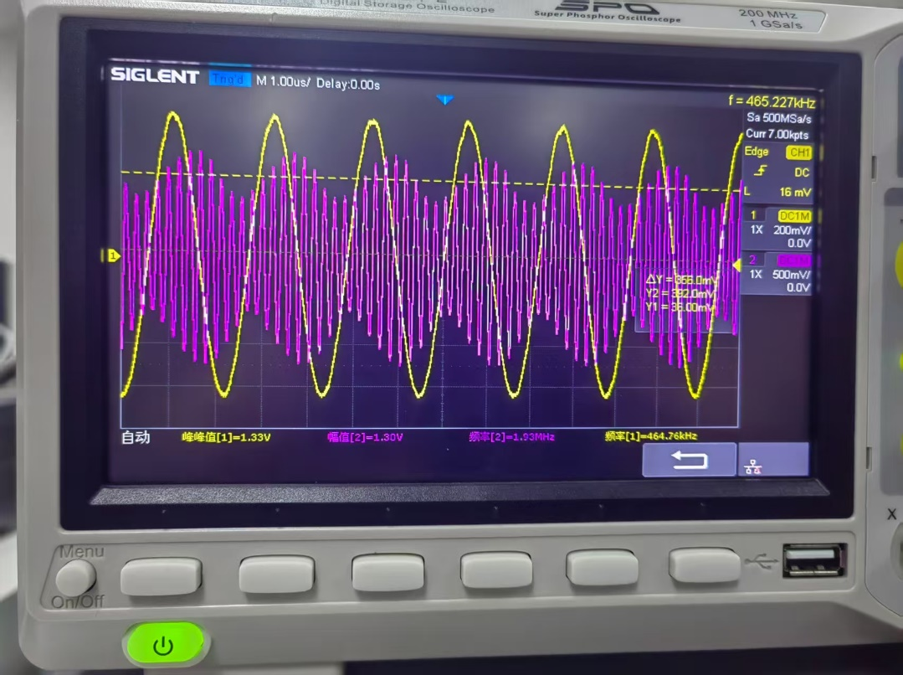
3、用示波器测量混频电路的输入、输出波形并计算混频增益 Avc。（此时应调节回路元件至谐振状态）。
Avc = 0.89
4、调电位器17W01改变电路的静态工作点，测量Avc随工作点电流IEQ变化的关系，填入自行设计的表格内,绘出Avc ~ IEQ关系曲线；
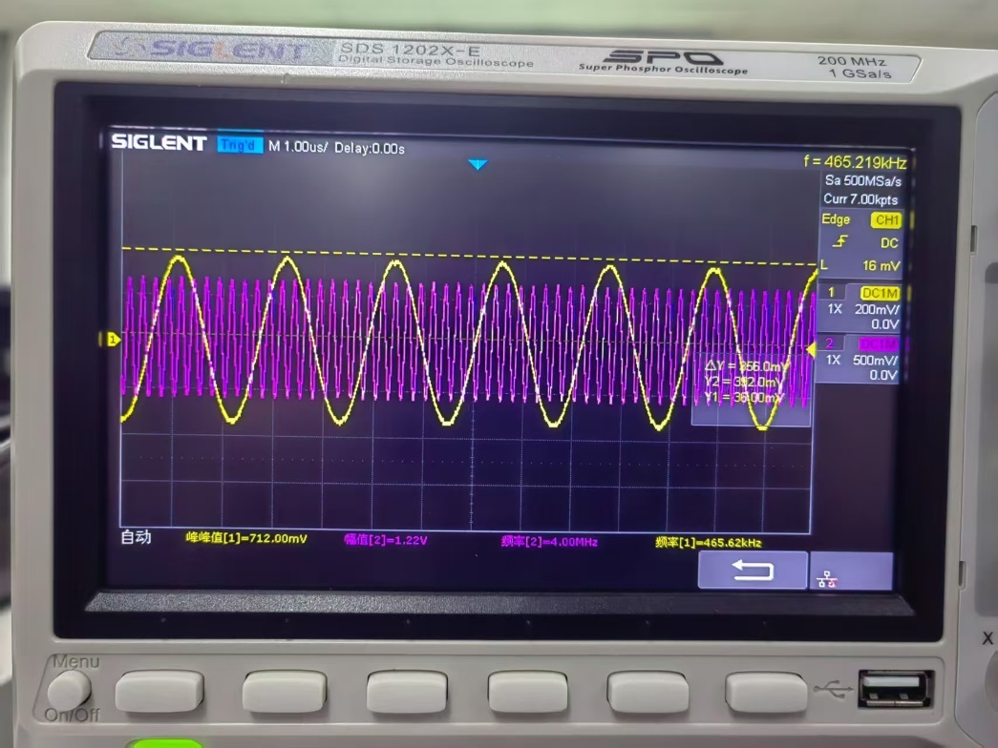
图 15 0.76mA
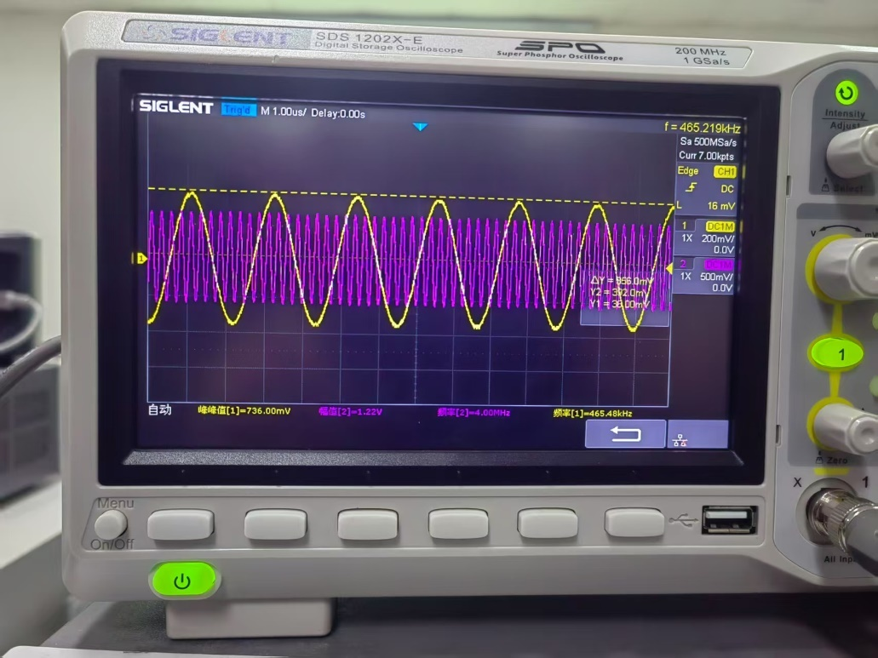
图 16 0.84mA
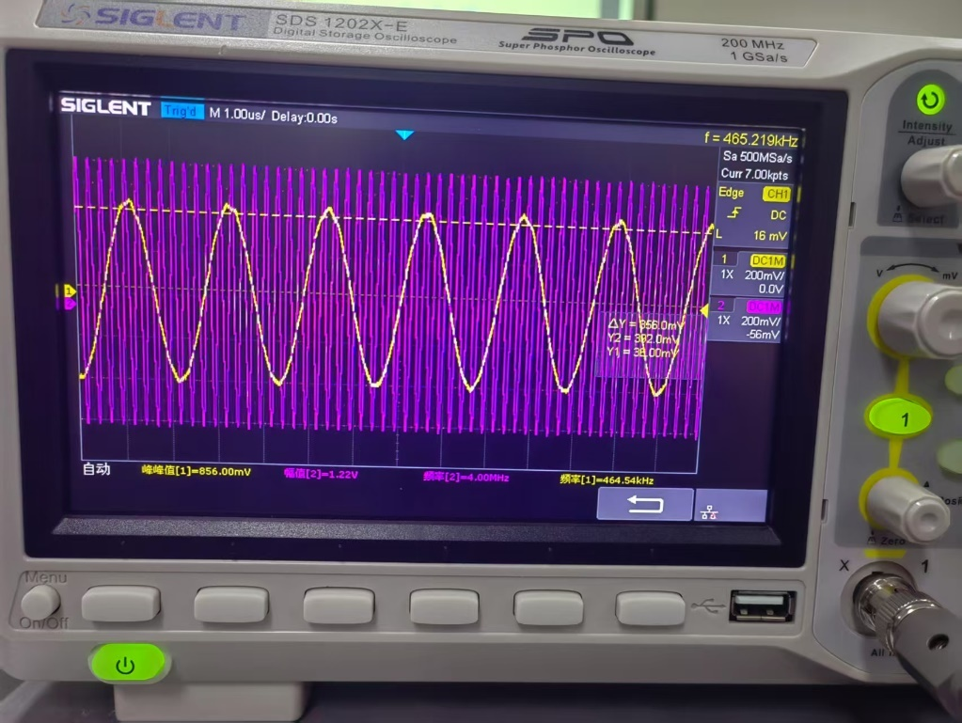
图 17 1.01mA
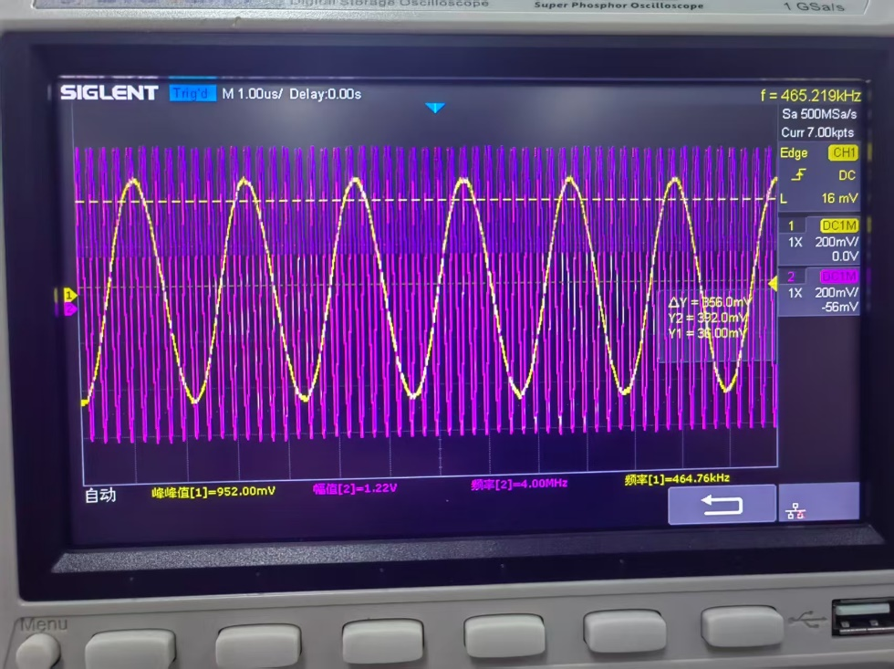
图 18 1.26mA
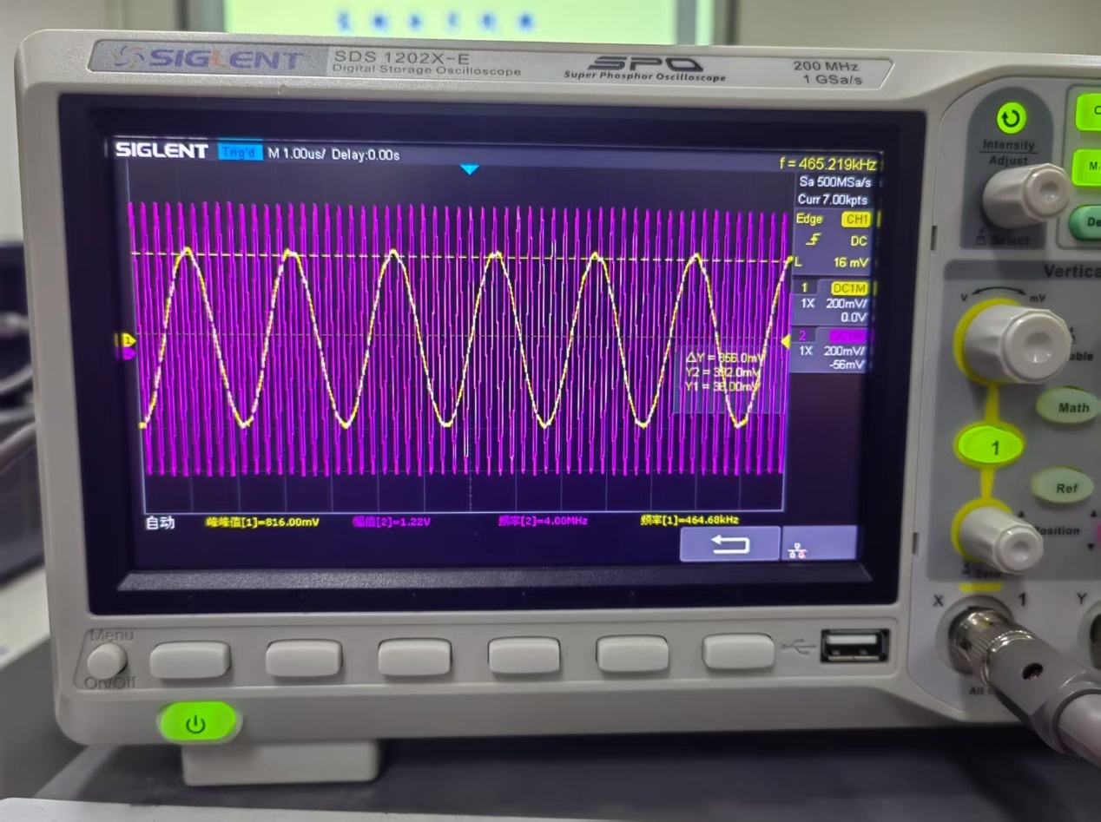
图 19 2.36mA
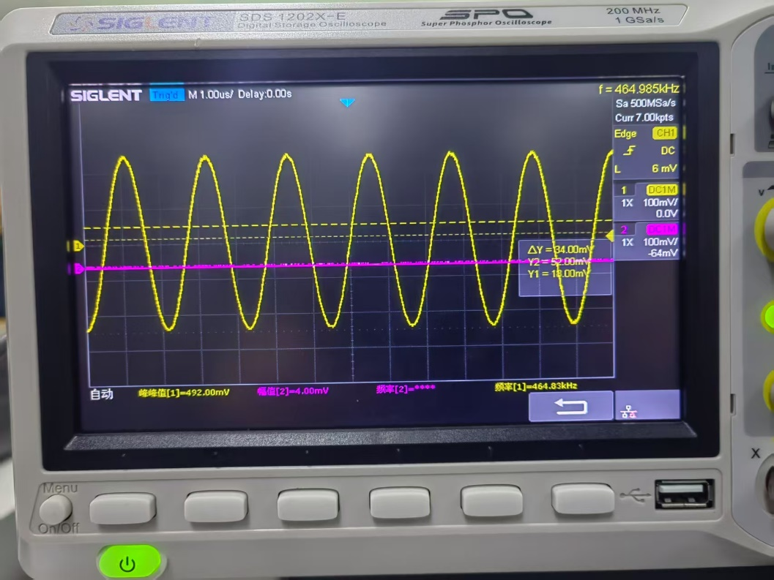
图 20 5.13mA

静态工作点IEQ | 输出幅值mV | 混频增益Avc
0.76mA | 712 | -4.6
0.84mA | 736 | -4.38
1.01mA | 856 | -3.07
1.26mA | 976 | -1.93
2.36mA | 816 | -3.4
5.13mA | 492 | -7.88
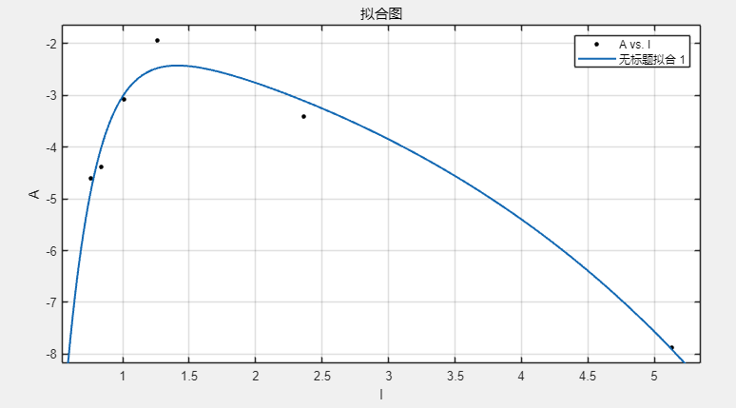
图 21
可以发现，混频跨导随静态工作点是上升先增大后缓慢下降，在1.25mA左右到达最大

5、改变本地振荡电压的幅值 VLM，测量Avc 随VLM变化的关系，填入自行设计的表格内，绘出Avc ~ VLM关系曲线。
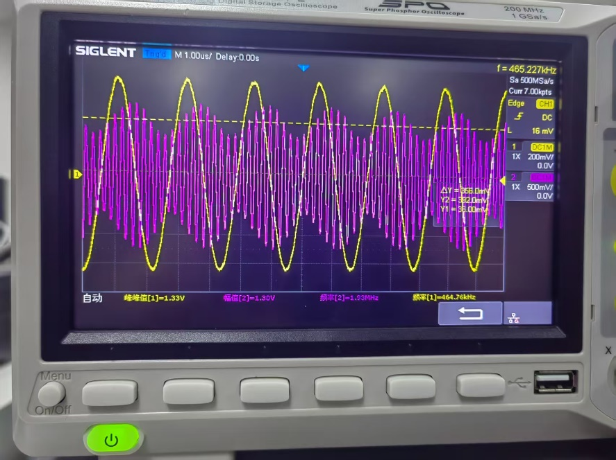
图 22 1.33V
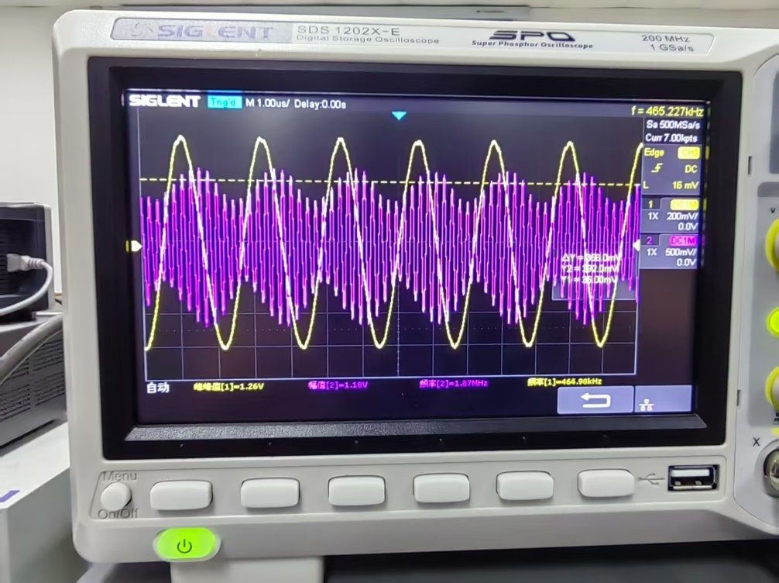
图 23 1.16V
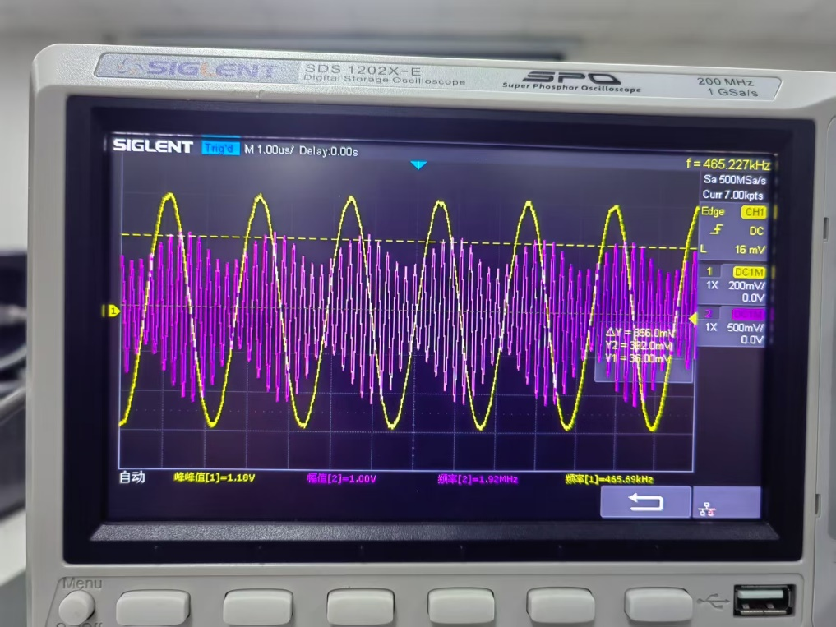
图 24 1.0V
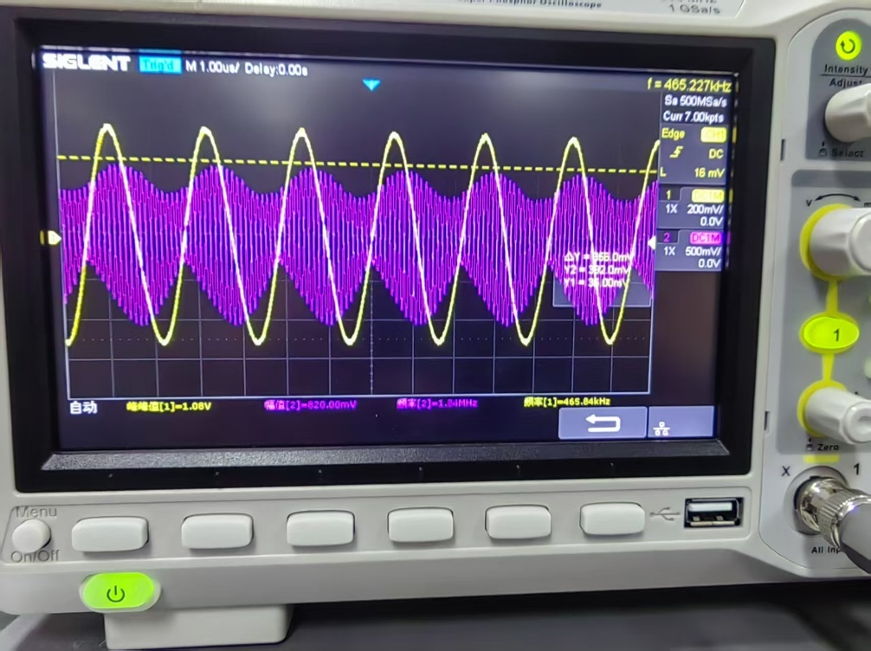
图 25 800mV
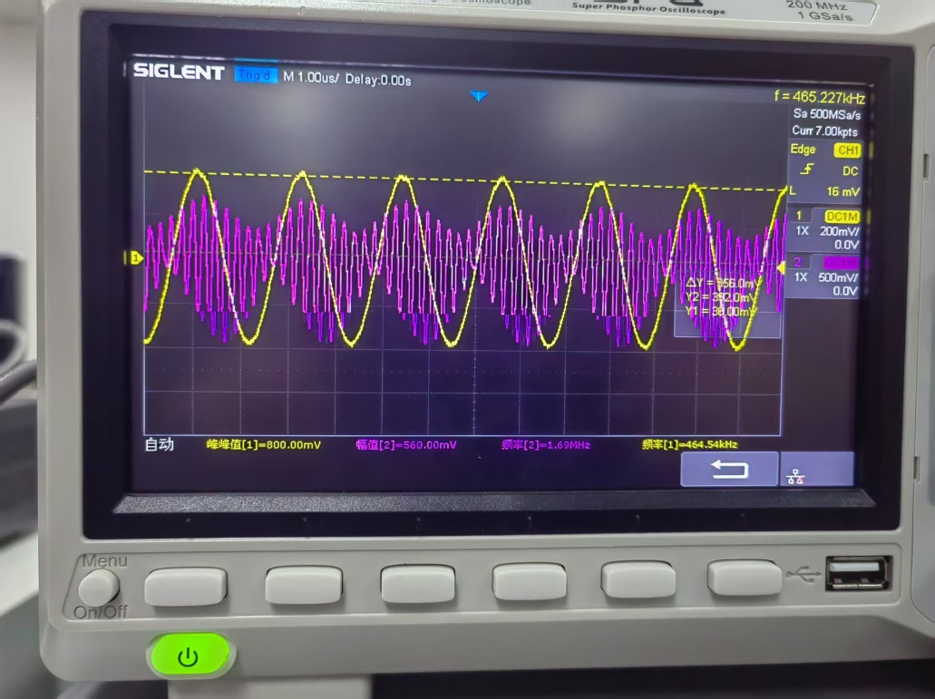
图 26 500mV
振荡幅度 | 输出幅值/V | 混频增益Avc
1.3V | 1.33 | 0.89
1.16V | 1.26 | 0.28
1.0V | 1.18 | -0.28
0.8V | 1.07 | -1.13
0.5V | 0.8 | -3.66
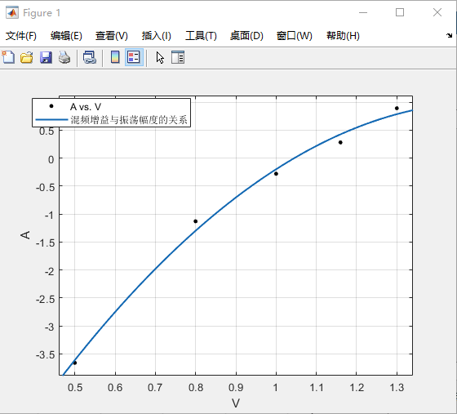
图 27
可以发现，混频跨导随振动幅度增大后保持不变，5mA左右到达最大

2、乘法器混频
（1）当本振信号的频率为fL=4.465 MHz，振幅为 V(p-p)≤0.5 V,输入
信号的频率为fc=4MHz,振幅为V(p-p)≤50 mV时，观察并测绘输入、输出
信号波形，记录fc, fL, fI。
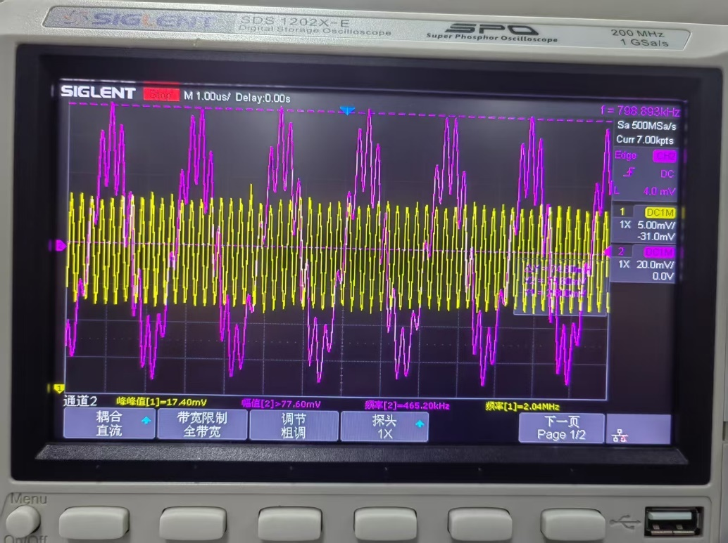
图 28 输出波形
可以发现，输出波形具有较多的高频分量，说明谐振回路的Q值太小，选择性太弱
（2）当本振信号的频率为fL=4.465MHz，振幅为V(p-p)≤0.5 V,输入信号的
振幅为V(p-p)≤50 mV时，改变输入信号的频率fc（在3.8—4.2 MHz之间，每隔40KHz测量一次），测量输出信号的频率和幅度，记录在自行设计的表格内，由此计算出带通滤波器的通频带宽度。
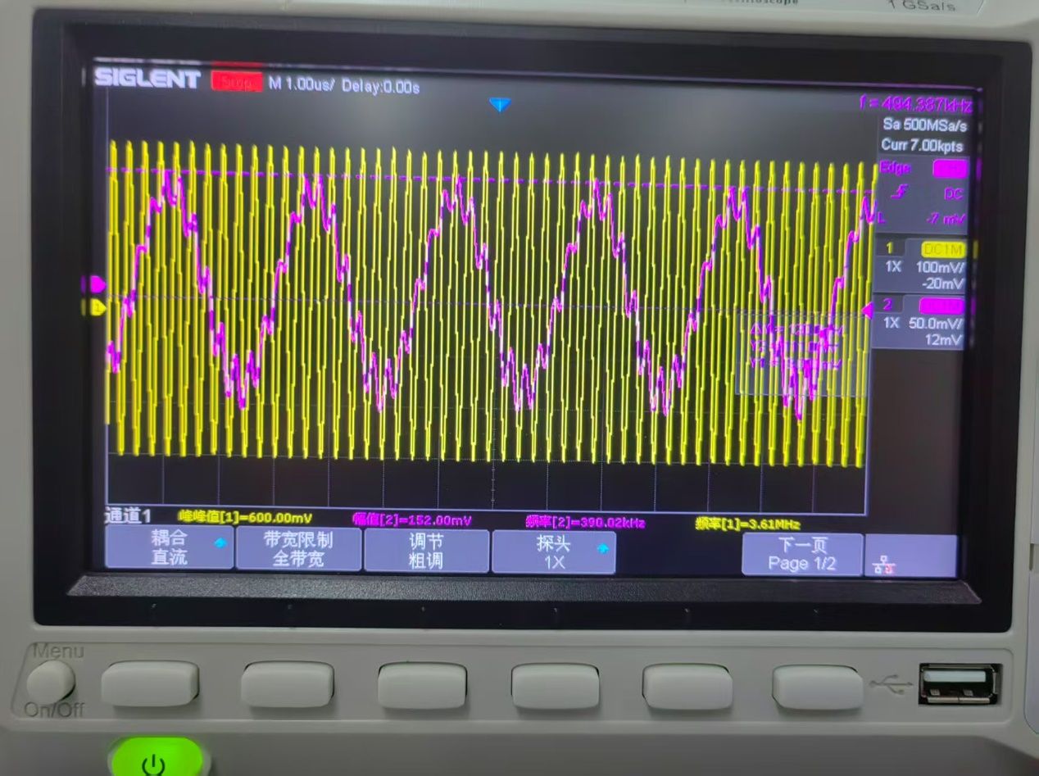
图 29 3.61MHz
可以发现，由于Q值太小，导致带宽约为800kHz左右
（3）保持两输入信号频率及本振信号幅度不变，改变输入信号的振幅
Vsm(峰-峰值在40-100 mV之间变化)的大小，逐渐测量输入Vsm和中频输出Vim。将测量及计算结果填入自行设计的表格中，并完成下列任务：
(a)计算混频增益Avc。定义为中频输出电压幅值与输入信号幅值之比，以分贝（dB）表示为
图 30 17.4mV
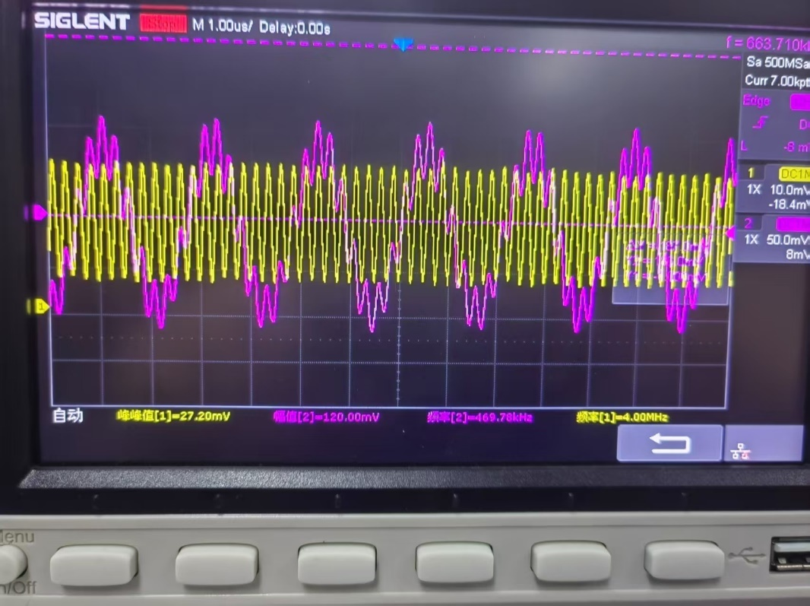
图 31 27.20mV
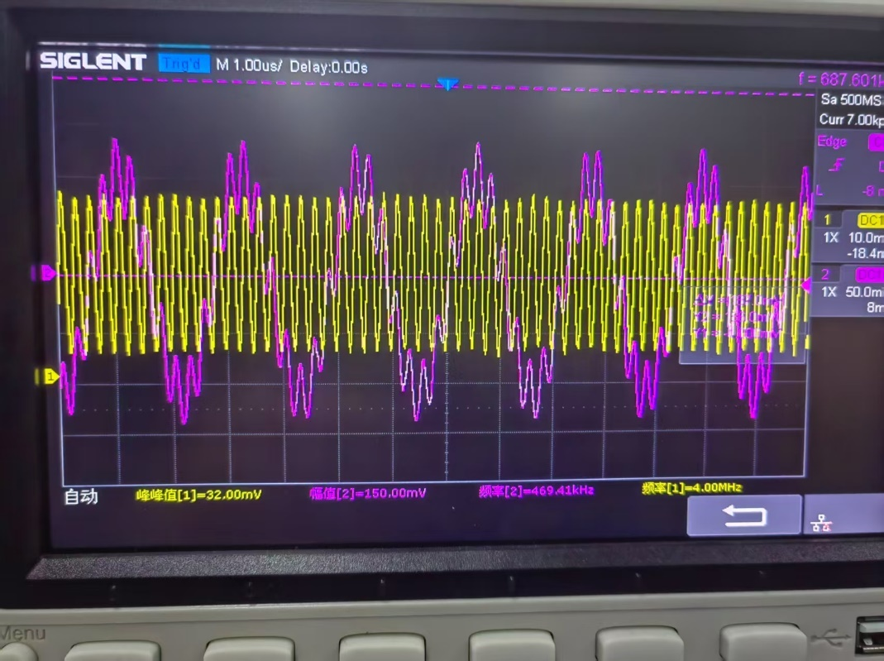
图 32 32mV
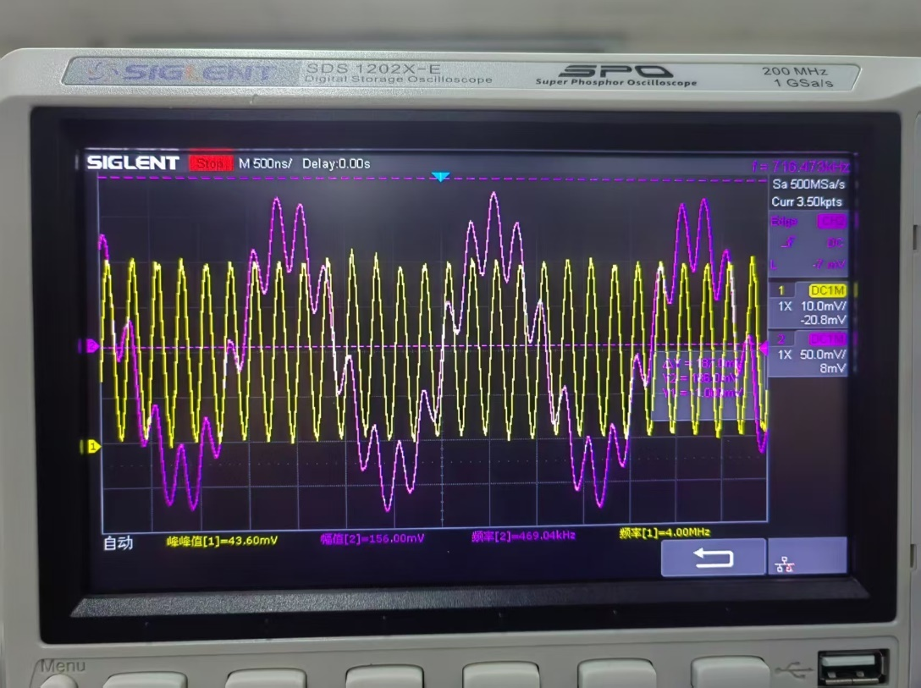
图 33 42mV
输入幅度/mV | 输出幅值/mV | 混频增益/dB
17 | 74.48 | 12.83
27 | 120 | 12.95
32 | 150 | 13.41
42 | 200 | 13.55

(b) 做出Vim与Vsm的关系曲线
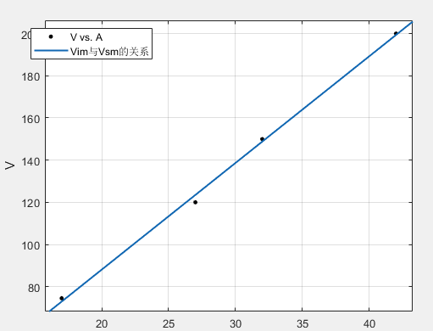
图 34
我们发现，Vim与Vo呈线性关系。

五、思考题

1、三极管混频
(1）为什么晶体三极管混频器的混频增益与本振电压的幅度 VL 和静态工作点
有关？
混频依赖三极管的非线性特性。当 VLVL​ 过小时，晶体管非线性不足，混频效率低；当 VLVL​ 过大时，晶体管进入饱和或截止区，导致信号压缩和失真。静态工作点决定了三极管非线性区的利用程度，需在非线性足够（产生混频分量）和线性度（避免失真）之间平衡。
(2）应该怎样选择本振电压的幅度 VL 和静态工作点 IEQ ?
设置为使基极-发射极电压摆幅覆盖晶体管的非线性区（如 VL≈50∼200 mVVL​≈50∼200mV）。

2、二极管混频
(1）测量混频器的插入损耗时，应该从哪一端测量输出信号的幅度？
输出信号幅度应从中频输出端（IF端口）测量。
(2）在环形混频的过程中会出现哪几种不正常的波形？试分析原因。
非对称波形:
原因：二极管不平衡：环形混频器的四个二极管若特性不一致（如正向导通电压、结电容差异），会导致信号路径不对称，产生偶次谐波或交调失真。

谐波干扰
原因：
输入信号过载：射频（RF）或中频（IF）信号幅度过大，超出二极管线性工作范围，引发非线性失真。

3、乘法器混频
(1）在图4.8.11中，若 C ₇,=300 pF （或 C₇ ,=30 pF )，根据混频实验输入信号的频率，计算相应的L₂大小。
在混频实验中，我们输入信号的频率是4.465MHz,本振信号是4MHz,那么中频信号是465kHz.
若C7 = 300pF,L2为390uH
若C7 = 30pF,L2为3.9mH
(2）根据测量的频率，计算输入、输出频率间是否满足fI= fL - fr.。当改变高频信号源的频率时，输出中频的波形如何变化，为什么？
根据实验结果满足fI= fL – fr，形变化：若中频滤波器带宽不足，输出幅度下降或波形失真。
(3）试比较用集成模拟乘法器实现混频和振幅调制的异同点。
同：均利用乘法器的线性相乘特性；
异：振幅调制是两端口的，而混频器是三端口的需外接滤波器提取目标频率分量
(4）画出本实验中各频率变换电路的波形图和频谱图。
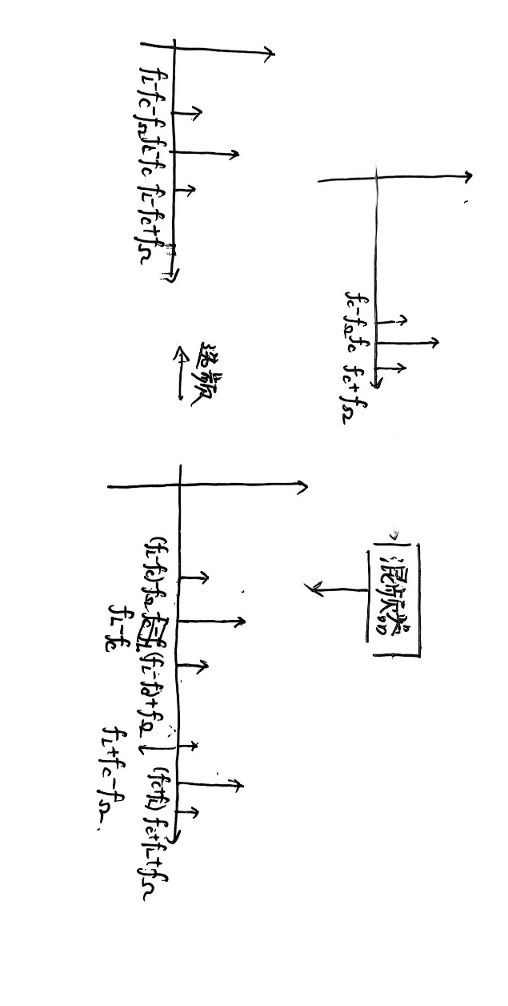

六、实验总结与思考
本次实验，我们进行了混频器的相关实验，通过这次实验，我们对混频器的混频增益随各个量的变化有了全面而深刻的认知，从而知道了混频器工作的最佳工作点与最佳本振幅值。收获了很多。

